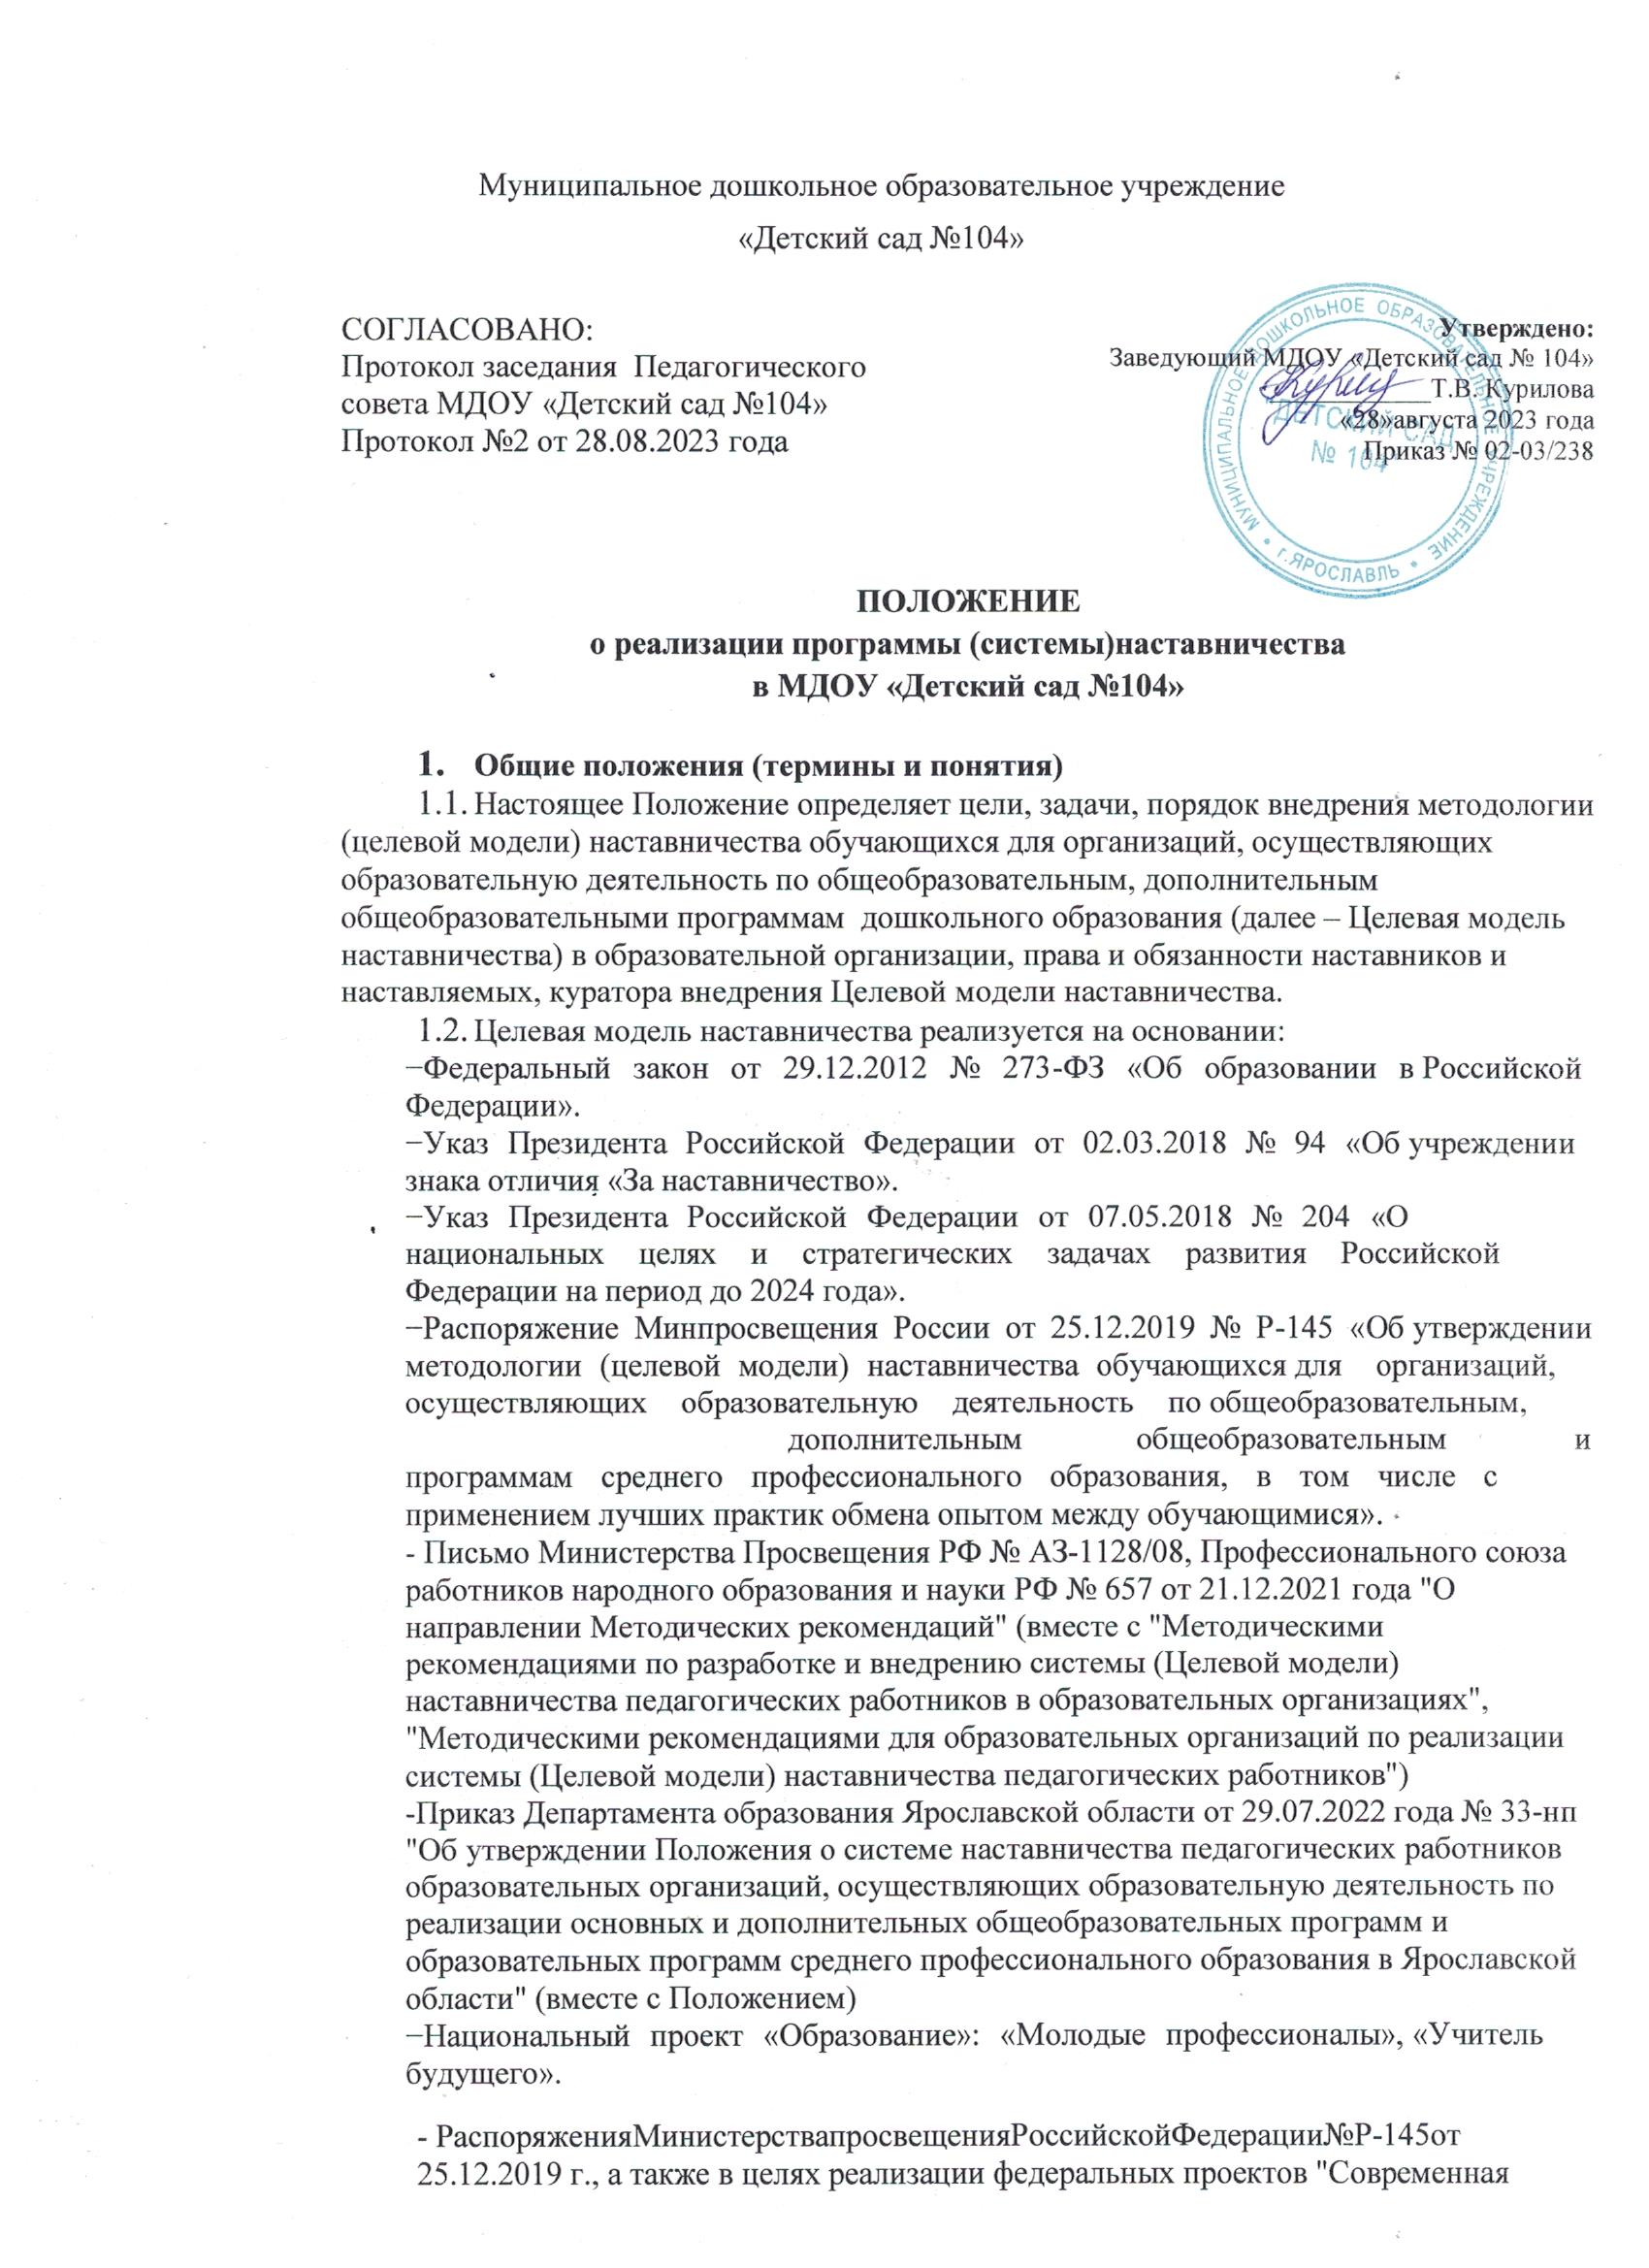

школа", "Успех каждого ребенка", "Молодые профессионалы" национального проекта "Образование".
  - Основные термины и понятия, применяемые в настоящем Положении:
Целевая модель наставничества – система условий, ресурсов и процессов, необходимых для реализации системы наставничества в образовательной организации.
Наставничество– универсальная технология передачи опыта, знаний, формирования навыков, компетенций, метакомпетенций и ценностей через неформальное взаимополезное общение, основанное на доверии и партнерстве.
Форма наставничества – способ реализации системы наставничества через организацию работы наставнической пары или группы, участники которой находятся в заданной ролевой ситуации, определяемой потребностями наставляемых, конкретными целями и задачами наставнической пары или группы.
Наставляемый – участник наставнической пары или группы, который через взаимодействие с наставником и при его помощи и поддержке решает конкретные личные и профессиональные задачи, приобретает новый опыт и развивает новые навыки и компетенции. Наставляемым может стать любой обучающийся по общеобразовательным, дополнительным общеобразовательным программам, программам дошкольного образования, а также молодой специалист и любой педагог, изъявивший желание.
Наставник–участник программы наставничества, имеющий успешный опыт в достижении личностного и профессионального результата, обладающий опытом и навыками, необходимыми для повышения уровня компетенций и самореализации наставляемого. Наставниками могут быть обучающиеся образовательной организации, выпускники, представители родительского сообщества, педагоги и специалисты образовательной организации или иных предприятий и организаций любых форм собственности,изъявившихготовностьпринятьучастиевреализацииЦелевой модели наставничества в части профессионального самоопределения обучающихся.
Куратор–специалист МДОУ «Детский сад №104»,
который осуществляет организационное, аналитическое, информационное сопровождение реализации системы наставничества.
Метакомпетенции– "гибкие" навыки, позволяющие формировать новые знания и компетенции. Например, способность к самообразованию и саморазвитию, коммуникативные навыки, эмоциональный интеллект, критическое мышление и др.
Дорожная карта – универсальный наглядный пошаговый инструмент планирования по развитию проекта/организации/стратегии и т.д. с обозначением основных этапов, сроков, мероприятий по достижению ключевых показателей в краткосрочной или долгосрочной перспективе.
Медиаплан – инструмент для организации системного и последовательного информационного сопровождения события через размещение контента на определенных информационных ресурсах. Контент – информационное наполнение медиа-ресурса. Формы контента: пресс-релиз (за 3-5днейдособытия),пост-релиз(втечение1дняпослеорганизациисобытия), дайджест, альбом фотографий, плейлист (тематическая музыкальная подборка), образовательные лонгриды (посты/статьи более 2000 знаков) и др.

  - Цель и задачи
2.1. Целью наставничества является способствование непрерывному профессиональному росту педагогических работников, самореализации и закреплению молодых/начинающих специалистов в педагогической профессии.
2.2. Задачами наставничества являются:
- содействовать созданию в МДОУ психологически комфортной образовательной среды наставничества;
- оказывать методическую поддержку педагогических работников МДОУ;
- способствовать развитию профессиональных компетенций педагогов;
- оказывать помощь в профессиональной и должностной адаптации молодых/начинающих педагогов к условиям осуществления педагогической деятельности, ознакомление с традициями МДОУ, а также в преодолении профессиональных трудностей, возникающих при выполнении должностных обязанностей;
- обеспечивать формирование и развитие профессиональных знаний и навыков молодых/начинающих педагогов;
- ускорять процесс профессионального становления и развития молодых/начинающих педагогов, развитие их способности самостоятельно, качественно и ответственно выполнять возложенные функциональные обязанности в соответствии с замещаемой должностью;
2.3. Принципы педагогического наставничества
Наставничество в МДОУ основывается на следующих принципах:
- принцип добровольности, соблюдения прав и свобод, равенства педагогов, предполагает приоритет и уважение интересов личности и личностного развития педагогов, добровольность их участия в наставнической деятельности, признание;
- равного социального статуса педагогических работников независимо от ролевой позиции в системе наставничества;
- принцип индивидуализации и персонализации направлен на признание способности личности к саморазвитию в качестве естественной, изначально присущей человеку потребности и возможности на сохранение индивидуальных приоритетов в формировании наставляемым собственной траектории развития;
- принцип вариативности предполагает возможность образовательных организаций выбирать
наиболее подходящие для конкретных условий формы и виды наставничества.

3. Механизм реализации программы (системы) наставничества
3.1. Для реализации системы наставничества формируется рабочая группа из числа привлеченных специалистов и педагогических работников МДОУ «Детский сад№104».
3.2. Рабочая группа осуществляет следующие функции:
  - разработка и реализация Дорожной карты по внедрению Целевой модели наставничества;
  - организационное и методическое сопровождение работы наставнических пар и групп;
  - организация аналитической информационной работы через разработку медиаплана в рамках компетенций;
  - организация отбора и обучения наставников;
  - осуществление персонифицированного учета обучающихся, молодых специалистов и педагогов, участвующих в программе наставничества;
  - формирование наставнических пар и групп;
  - осуществление своевременной и систематической отчетности;
  - проведение внутреннего мониторинга реализации и эффективности программы (системы) наставничества в образовательной организации;
  - участие в муниципальных/региональных/федеральных образовательных событиях, направленных на повышение профессиональных компетенций в части реализации системы наставничества;
  - обеспечение формирования баз данных наставников и наставляемых, а также лучших практик наставничества.
3.3. Система наставничества реализуется через организацию работы в наставнических парах или группах (по выбору) по следующим формам:
- "педагог - педагог";
- "педагог - студент";
- "руководитель - педагог";
- дополнительная форма наставничества (при наличии)
Организация работы по данным формам в каждой наставнической паре или группе предполагает решение индивидуальных конкретных задач и потребностей наставляемого, исходя из ресурсов наставника, определенных в ходе предварительного анализа.
3.4. Мониторинг и оценка результатов реализации системы наставничества понимается как система сбора, обработки, хранения и использования информации о реализации Целевой модели наставничества в МДОУ «Детский сад №104» и организуется 1 раз в полгода до 20 декабря и до 20 мая ежегодно. Ежегодно в срок не позднее 30 декабря в муниципальный наставнический центр направляется информация о количестве участников программы (системы) наставничества в соответствии с формами.
3.5. При организации работы наставнической группы наставником и наставляемым в обязательном порядке заполняется согласие на обработку персональных данных и соглашение между наставником и наставляемым, копия данного соглашения хранится в образовательной организации на базе которой внедряется Целевая модель наставничества. В случае, если участники или один из участников наставнической пары несовершеннолетние, то соглашение заключается родителем (законным представителем)несовершеннолетнего.
3.6.Информационная поддержка системы наставничества осуществляется через размещение информации на официальном сайте МДОУ «Детский сад №104» в соответствии с разработанным медиапланом. Обновление информации на ресурсах осуществляется по необходимости.

4.Функции куратора внедрения Целевой модели наставничества
4.1. Куратор назначается решением руководителя МДОУ «Детский сад №104».
4.2. Куратором может быть назначен любой педагогический или административный работник из числа специалистов МДОУ «Детский сад №104». Также куратором может стать представитель организации – партнера, представитель некоммерческой организации, организации любой формы собственности, чья деятельность связана с реализацией программ наставничества, волонтерской деятельностью, образованием и воспитанием обучающихся с предоставлением справки о наличии (отсутствии) судимости и (или) факта уголовного преследования либо о прекращении уголовного преследования по реабилитирующим основаниям в соответствии с требованиями Трудового кодекса Российской Федерации.
4.3. Куратор выполняет следующие задачи:
- сбор и работа с базой наставников и наставляемых;
- организация обучения наставников, в том числе привлечение экспертов для проведения обучения;
- контроль за организацией мероприятий Дорожной карты, внедрения Целевой модели наставничества;
- участие в оценке вовлеченности педагогов в различные формы наставничества;
- мониторинг реализации и получение обратной связи от участников.

5. Права и обязанности наставника
5.1. Наставник обязан:
- разрабатывать индивидуальный план – комплекс мероприятий в рамках организации работы наставнической пары/группы;
- участвовать в реализации Дорожной карты в рамках компетенции;
- регулярно посещать образовательные события, организованные в рамках обучения наставников;
- оказывать всестороннюю помощь и поддержку наставляемому;
- предоставлять результаты наставнической работы по запросу куратора;
- способствовать развитию информационного освещения реализации системы наставничества в образовательной организации;
- внимательно и уважительно относиться к наставляемому.
5.2. Наставник имеет право:
- способствовать своевременному и качественному выполнению поставленных задачи наставляемым;
- совместно с куратором определять формы работы с наставляемым;
- принимать участие в обсуждениях и мероприятиях, направленных на развитие системы наставничества в образовательной организации;
- вносить предложения куратору и руководителю образовательной организации по внесению изменений в Дорожную карту;
- привлекать других специалистов для расширения компетенций наставляемого.

6. Права и обязанности наставляемого
6.1. Наставляемый обязан:
- регулярно посещать встречи, образовательные события в соответствии с индивидуальным планом;
- выполнять своевременно и качественно задачи, поставленные наставником;
- внимательно и уважительно относиться к наставнику и другим участникам наставнической группы.
6.2. Наставляемый имеет право:
- вносить предложения в индивидуальный план обучения в рамках организации работы наставнической пары/группы;
- принимать участие в обсуждениях и мероприятиях, направленных на развитие системы наставничества в образовательной организации;
- в индивидуальном порядке обращаться к наставнику за советом, помощью по волнующим вопросам;
- при невозможности установления личного контакта с наставником выходить с ходатайством к руководителю образовательной организации о замене наставника.

7.Механизмы стимулирования наставников.
7.1. Стимулирование реализации системы наставничества является инструментом мотивации и определяется МДОУ самостоятельно.
7.2. В целях нематериального стимулирования наставников используются следующие меры:
- организация и проведение фестивалей, конференций, конкурсов наставников и их форм на уровне МДОУ;
- направление наставников для участия в фестивалях, конференциях, конкурсах наставников и их формах на региональном т федеральном уровнях;
- публичное признание заслуг наставника и повышение его авторитета, поддержка системы наставничества через информирование общественности о значимости, эффективности системы и лучших практиках наставничества педагогических работников посредством публикаций на официальном сайте МДОУ, в средствах массовой информации и др.;
- организация профессиональных сообществ для наставников с возможностью неформального общения и быстрого оповещения о новых интересных проектах, мероприятиях, разработках и др.;
- представление претендентов к награждению и поощрению лучших наставников наградами федерального, регионального и муниципального уровней;
- применение корпоративных нагрудных знаков или знаков отличия наставников внутри МДОУ /значки, наклейки, грамоты и т.п./;
- образовательное стимулирование /предоставление возможности участия в профессионально значимых событиях, прохождение курсов повышения квалификации по востребованным программам/;
- популяризация, общественное признание лучших практик и авторских методик, разработанных в рамках наставничества;
- иные меры нематериального стимулирования, предусмотренные в МДОУ.
7.3. В соответствии со статьями 129,191 Трудового кодекса Российской Федерации, с пунктом 2.3. Особенностей режима рабочего времени и времени отдыха педагогических и иных работников организаций, осуществляющих образовательную деятельность, утвержденных приказом Министерства образования и науки Российской Федерации от 11 мая 2016 года №536 «Об утверждении особенностей режима рабочего времени и времени отдыха педагогических и иных работников организаций, осуществляющих образовательную деятельность», и в целях материального стимулирования наставнической деятельности коллективным договором и локальными нормативными актами организации устанавливаются доплаты, надбавки, премии и другие меры материального стимулирования наставников.
Размеры мер материального стимулирования определяются МДОУ самостоятельно в пределах средств на оплату труда работников, утвержденных в смете расходов на текущий год, учитывая п. 4.16. Коллективного договора МДОУ «Детского сада №104».

8. Заключительные положения
  - Настоящее Положение вступает в силу с момента утверждения руководителем образовательной организации и действует бессрочно.
  - В настоящее Положение могут быть внесены изменения и дополнения в соответствии с вновь принятыми законодательными и иными нормативными актами на региональном и федеральном уровнях и вновь принятыми локальными нормативными актами.

